#BarómetroCochesnet

Sube un 4,9% el precio del VO en enero

- El precio del vehículo de ocasión (VO) se sitúa en 14.536 €
- Este primer mes del año se han vendido 192.173 coches de ocasión
- Los modelos más vendidos han sido: Renault Mégane, Seat Ibiza y Volkswagen Golf

Madrid, 13 de febrero de 2018. – El precio medio del coche de ocasión sigue en crecimiento y en enero ha subido un 4,9% respecto al mismo mes del año anterior. Según muestran los datos de coches.net, el portal de motor líder en España, el precio medio del VO se ha situado en el primer mes del año en 14.536 euros. Asimismo, según los datos facilitados por el IEA (Instituto de Estudios de Automoción) en enero se han vendido un total de 192.173 coches de ocasión, un 16,2% más que en el mismo mes del año anterior.

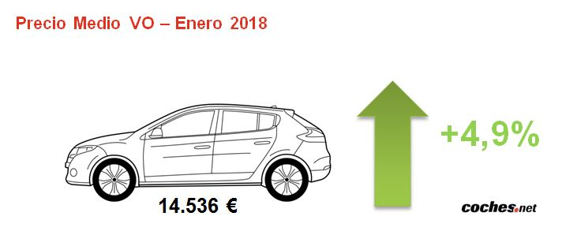

El precio medio del VO cae en cuatro CCAA

En enero la mayoría de comunidades han visto crecer el precio medio del VO en comparación con el año anterior, exceptuando cuatro comunidades autónomas: Asturias, donde el precio ha caído un -4,7%; Canarias (-3,5%), Comunidad Valenciana (-1,1%) y Aragón, donde la caída ha sido del -0,5%. En Navarra no se ha producido ningun cambio, mantiene el precio de enero de 2017.

Las subidas más elevadas se han producido, una vez más, en Extremadura (+20,9%), La Rioja (+15,3%) y Galicia (+14,1%). Por el contrario, Murcia (+0,9%), Illes Balears (+2,1%), y Madrid (+5,4%) son las que han crecido en menor medida.

Cataluña, con un precio medio de 15.718 euros, se sitúa como la comunidad más cara para la compra de un VO en el mes de enero, seguida por Castilla y León (15.685 €) y Galicia (15.468 €). En el extremo opuesto, Extremadura (11.964 €), Cantabria (12.591 €), y Canarias (12.838 €) vuelven a ser las comunidades que registran un precio más económico.

Aumenta la oferta de vehículos de ocasión con más de 10 años
En enero, el número de vehículos de ocasión ofertados en coches.net con más de 10 años ha superado, por primera vez desde 2016, el 30% de la oferta total de vehículos de ocasión. Si bien es cierto que también ha tenido un ligero repunte la oferta de vehículos de entre 1 y 5 años (han representado el 45,6% del total), los coches de mayor antigüedad siguen copando la mayor oferta: los vehículos con más de 6 año representan el 53,5%.

Si nos fijamos en el kilometraje, seguimos observando que la mayoría de oferta corresponde a coches con más de 80.000 kilómetros: siguen representando más de la mitad, un 56,8%. A pesar de ello, resaltar que la oferta de vehículos de ocasión con menos de 20.000 kilómetros continúa manteniéndose alta: durante el mes de enero, en coches.net, los anuncios de modelos con menos de 20.000 km han representado el 20% del total de la oferta.

Si tenemos en cuenta la oferta por tipo de combustible, observamos, un mes más, que la mayoría son vehículos diésel (71,5%), por delante de los motores gasolina (27,5%) y los eléctricos e híbridos (1%), porcentajes muy similar a los registrados durante 2017.

Señalar que los tres modelos de vehículo de ocasión más ofertados durante enero en coches.net han sido: Volkswagen Golf, el BMW Serie 3 y el Seat Ibiza.

Las ventas de VO suben más de un 16%
Las ventas en enero han vuelto a estar lideradas por los modelos diésel (65,2%), concretamente se han vendido 125.274 vehículos de ocasión gasoil. Los vehículos eléctricos e híbridos sólo han supuesto el 0,9% de las ventas totales, mientras que los gasolina han representado el 33,9% de las ventas, porcentajes muy similares a los de meses precedentes.

Señalar que las ventas de vehículos de menos de un año han representado el 17,7% del total, porcentaje muy similar a los recogidos el último trimestre del año. Las ventas de VO joven -vehículos de ocasión con menos de 5 años- han representado el 34,4% del total de las ventas en este primer mes del año: se han vendido más de 66.000 coches de menos de 5 años.

A pesar de ello, vemos que los de más de 5 años copan el mercado: han representado el 65,6% (los vehículos de más de 10 años han sido el 51,3% del total).

Los superventas del mes han sido el Renault Mégane, el Seat Ibiza, el Volkswagen Golf, el Ford Focus y el Seat León.

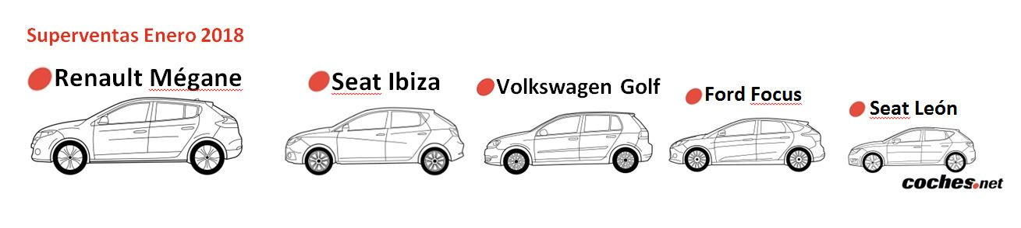

Marcel Blanes, responsable de marketing institucional de coches.net, resalta “el buen inicio del año en lo que a ventas se refiere. Dada la situación económica actual, con la interesante oferta que mantenemos, sobre todo de vehículo de ocasión joven, podemos pensar que este 2018 va a ser un buen año para el sector VO. Si a esto le pudiéramos sumar un plan para retirar los vehículos con mas de 10 años de antigüeda, se impulsaría la compra de coches con menos de 5 años, y estaríamos contribuyendo, definitivamente, a tener un parque más seguro y menos contaminante.”

 | Oferta | Ventas
Diésel | 71,5% | 65,2%
Gasolina | 27,5% | 33,9%
Híbrido / Eléctrico | 1% | 0,9%
Fuente: IEA – coches.net

 | <= 1 año | > 1 año y <= 3 años | > 3 años y <= 5 años | > 5 años y <= 10 años | > 10 años
Ventas | 17,7% | 9,0% | 7,7% | 14,2% | 51,3%
Fuente: IEA

Sobre Coches.net

Portal dedicado a la compraventa de vehículos, albergando la comunidad más importante de España de aficionados del motor. Actualmente, cuenta cada mes con más 13 millones de visitas y 200 millones de páginas vistas. Además, incluye los sites motos.net y vehiculosindustriales.net.

coches.net pertenece a Schibsted Spain, la compañía de anuncios clasificados y de ofertas de empleo más grande y diversificada del país. Además de gestionar el portal de compraventa de automóviles coches.net, cuenta con los siguientes portales de referencia: vibbo, InfoJobs fotocasa, habitaclia, motos.net y milanuncios. Schibsted Spain forma parte del grupo internacional de origen noruego Schibsted Media Group, que está presente en 22 países y cuenta con 7.300 empleados. Más información en Schibsted Spain.

Para más información:

Ana Romero
Tech Sales Comunicación - Gabinete de Prensa
665 02 92 56 – 93 303 22 70
ana@techsalesgroup.es

http://prensa.coches.net/

